第三单元：认识100以内的数
第3课时：100以内数的组成
班级： 姓名: 等级:
【基础训练】
一、填空题
1．看图写数。
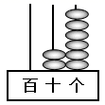
（______）里面有（______）个十和（______）个一。
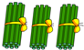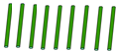
（______）个十和（______）个一合起来是（______）。再添上1是（______）个十，是（______）。
2．78里有_____个一和_____个十，它在_____和_____的中间。
3．5个十和4个一合起来是（______）；一百里面有（______）个十；十位上是8，个位上是1的数是（______）。
4．在计数器上拨4个珠，表示两位数，最大是（______），最小是（______）。
5．一个数，从右边起第一位是6，第二位是7，这个数是（______），它后面的一个数是（______）。
6．一位数中最大的是（______）；两位数中最小的是（______），最大的是（______）。

二、选择题
7．这个计数器上表示的数是多少？（ ）
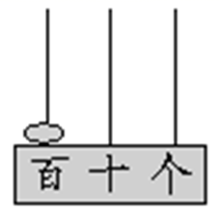
A．1 B．10 C．100
8．在这些数48、81、94、50、58、68中，个位是8的数有（ ）个。
A．2 B．3 C．4
9．一个两位数，十位上是3，这个两位数最大是（ ）。
A．31 B．39 C．93

三、判断题
10．一个两位数，第一位是个位，第二位是十位． （_______）
11．个位上是5，十位上是5，它们都表示5． （______）
12．十位上是9，个位上是5，这个数是95． （_____）

四、连线题
13．帮小动物找家。
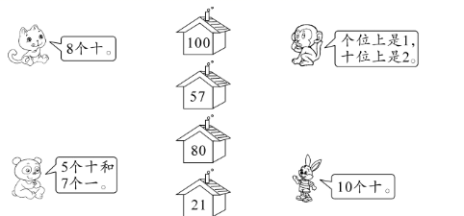

五、解答题
14．明明写得对吗？把不对的圈出来，并改正。
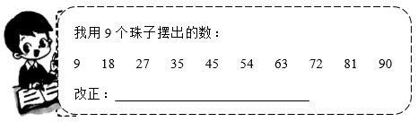

15．将15、22、59在数射线上表示出来：
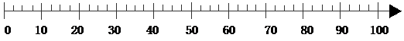

【拓展运用】
16．小明期末考试的数学成绩是一个两位数，个位上的数与十位上的数的和是18，小明期末考试的数学成绩是多少分？
参考答案
1．26 2 6 3 9 39 4 40
2．8 7 77 79
3．54 10 81
4．40 13
5．76 77
6．9 10 99
7．C
8．B
9．B
10．×
11．×
12．√
13．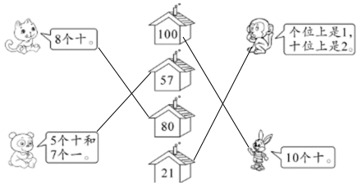
14．9 18 27 45 54 63 72 81 90
改正：36
15．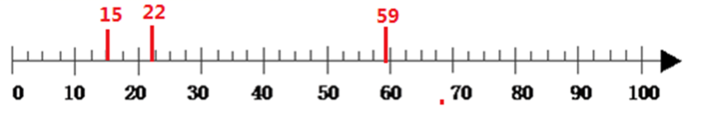
16．99分

